**Музыкальная гостиная «Весна и Музыка»**

22 апреля 2019 г. в детском саду «Звездочка» прошло детское мероприятие – музыкальная гостиная «Весна и Музыка».

Для прослушивания детям были предложены музыкальные фрагменты русских и зарубежных композиторов. Раскрыть полноту картины также помогла стихи А.Плещеева, А.Майкова, С.Маршака.

Сначала прозвучал отрывок А.Вивальди «Весна», где можно почувствовать все буйство звуков и красок наступающей весны.

Первый весенний месяц Март подарил нам пьесу П.Чайковского «Песнь жаворонка», с его нежными трелями, легким весенним полетом.

Затем вспомнили месяц Апрель, и прослушали пьесу П.Чайковского «Подснежник». По желанию дети импровизировали с цветами в технологии «хор рук».

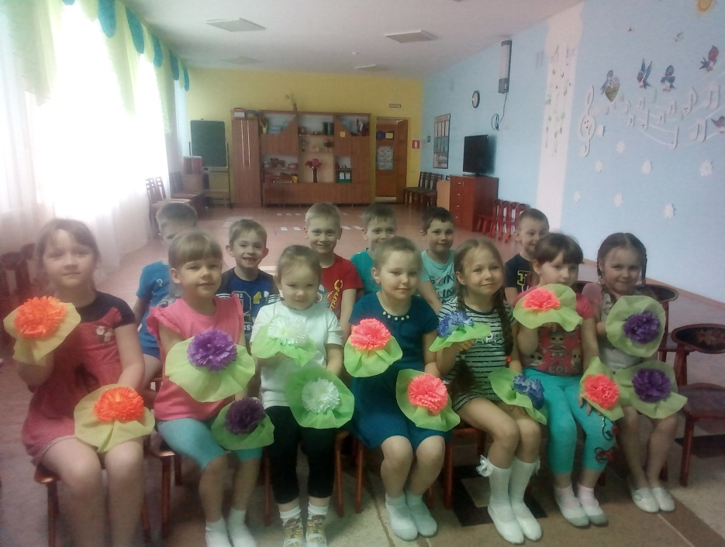

Под музыку Ф. Шопена «Весна» детям было предложено нарисовать весеннее настроение, звуки ручья, пение птиц, яркие лучи солнца, и все, что можно услышать весной.

*Музыкальный руководитель: Ирина Константиновна Тетюева*